南昌航空大学

《Java程序设计课程设计》 报告
班级：172031 学号：17203123 姓名：刘艺

题目：天气预报系统的设计

1. 引言
摘 要: 在传统的 web 设计中，当网页中需要显示动画或特效时，需要使用 JavaScript 脚本或 Flash 来实 现。 介绍 利用 CSS3 实现天气预报网站主题页面实现旋转、缩放、移动和过渡等效果。
2. 系统设计
制作工作日天气预报主题页面的实现方案 当鼠标移动到网页中的圆形天气图标时，图标 中的图片将会变亮，当鼠标单击网页中的天气图标 时，网页中的背景图片将发生改变，且切换背景图片 时会产生不同的动画效果
3. 系统实现
首页设计是仿百度首页的样式
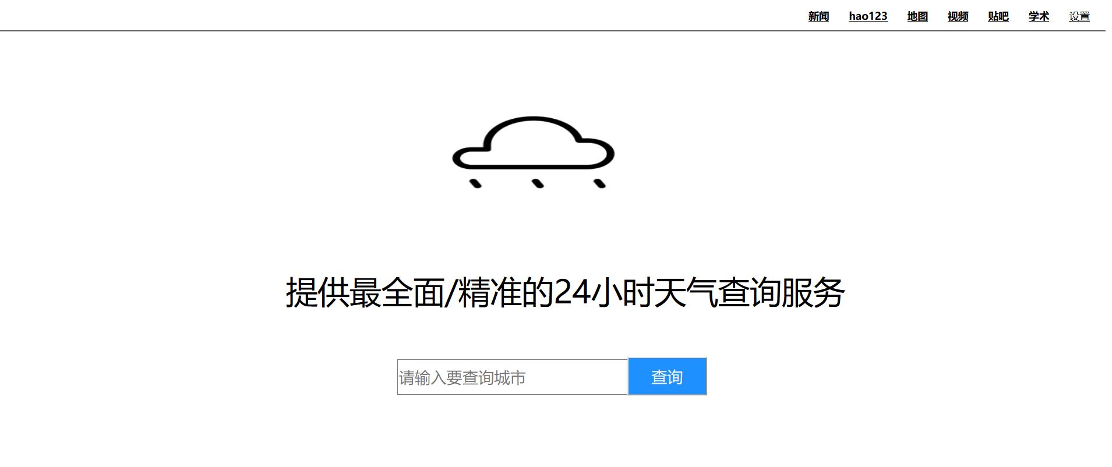
查询等待界面：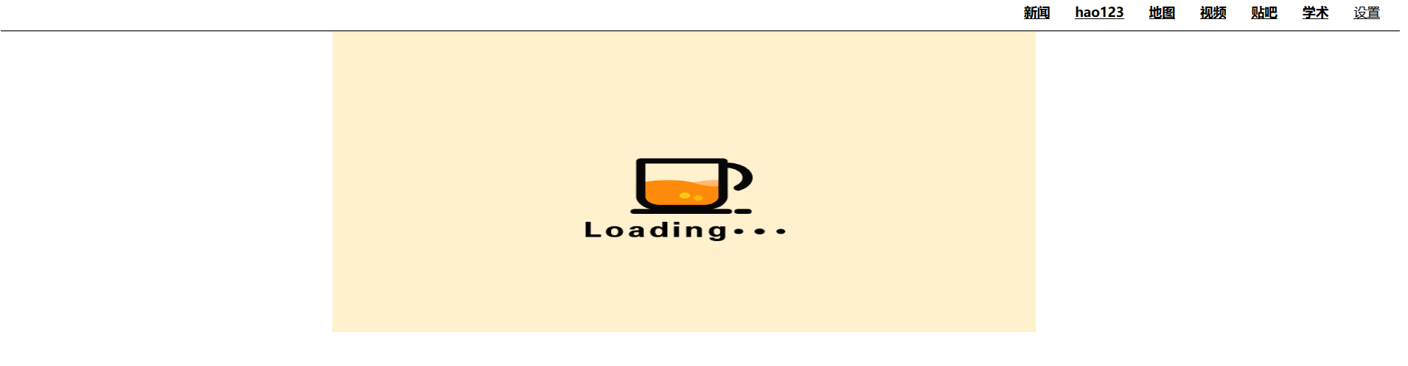
结果显示界面：
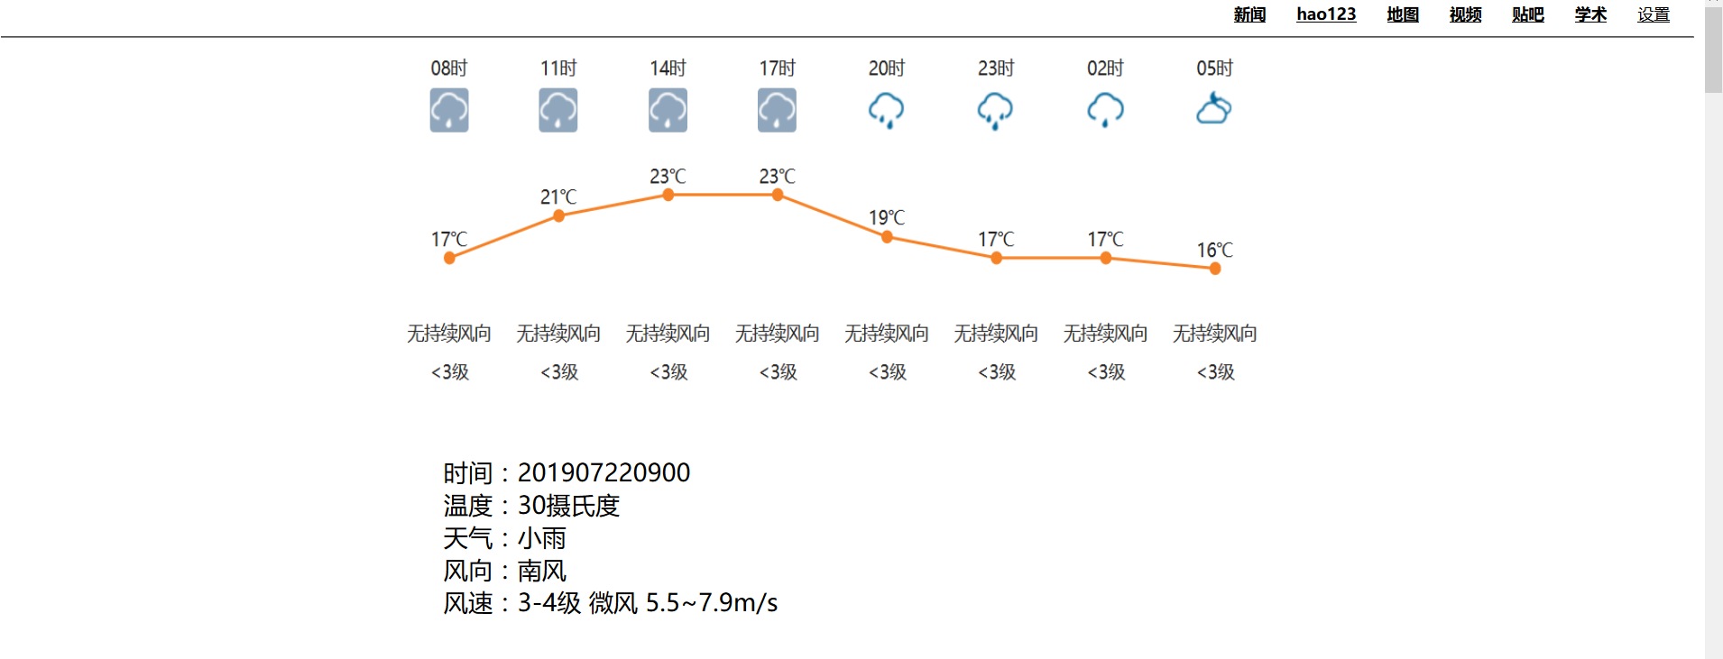
4. 结论
1．熟悉了json以及json数据解析。
2．学会了使用servlet接收并响应数据。
3．熟悉了简单标签的页面设计。
4．熟悉了jquery的ajax。
利用 MyEclipse 软件绘制工程图样，可选择的绘图方法非常多，文中仅以 “镜像”命令、“矩形”命令和 “偏移”命令三种方法来绘制阶梯轴平面图形，可能 在实际绘图过程中，其它一些方法也可以绘制出阶 梯轴平面图形不同的方法，绘图速度及难易程度也不尽相同。而快速精准且易于被学习者掌握的绘图方法，才是最好、最有效的。总之，掌握一些实用的绘图技巧，合理的选择一些绘图方法，能够显著提高绘图效率。

1、调用第三方接口完成数据查询获取json。
package cn.tedu.qip;
import java.util.HashMap;
import java.util.Map;
import net.sf.json.JSONObject;
import org.apache.http.HttpResponse;
import org.apache.http.util.EntityUtils;
import com.alibaba.fastjson.JSONArray;
import cn.tedu.util.HttpUtils;
public class QIPs {
public static void main(String[] args) {
QIPs qip = new QIPs();
System.out.println(qip.QueryIP("丽江"));
}
public String QueryIP(String number) {
String host = "http://saweather.market.alicloudapi.com";
String path = "/hour24";
String method = "GET";
String appcode = "http://localhost:8080/qip/ips.jsp
";
Map<String, String> headers = new HashMap<String, String>();
// 最后在header中的格式(中间是英文空格)为Authorization:APPCODE
// 83359fd73fe94948385f570e3c139105
headers.put("Authorization", "APPCODE " + appcode);
Map<String, String> querys = new HashMap<String, String>();
querys.put("area", number);
querys.put("areaid", "101230506");
String jsonResult = "";
String result = "";
try {
HttpResponse response = HttpUtils.doGet(host, path, method,
headers, querys);

Integer showapi_cres_code = (Integer) obj.get("showapi_res_code");
if (showapi_cres_code.equals(0)) {
JSONObject obj1 = (JSONObject) obj.get("showapi_res_body");
net.sf.json.JSONArray obj2 = obj1.getJSONArray("hourList");
int count = 0;
for (int i = 0; i < obj2.length(); i++) {
JSONObject obj3 = obj2.getJSONObject(i);
result += "时间：" + obj3.get("time") + "<br/>";
result += "温度：" + obj3.get("temperature") + "摄氏度" + "<br/>";
result += "天气：" + obj3.get("weather") + "<br/>";
result += "风向：" + obj3.get("wind_direction") + "<br/>";
result += "风速：" + obj3.get("wind_power")
+ "<br/><br/><br/>";

count++;
if (count % 3 == 0) {
result += " <br/><br/><br/> ";
}
}
} else {
System.out.println("查询失败");
}
} catch (Exception e) {
e.printStackTrace();
}
return result;
}
}

2、使用jar对json进行解析。
HttpResponse response = HttpUtils.doGet(host, path, method,
headers, querys);
// 获取response的body
jsonResult = EntityUtils.toString(response.getEntity());
// 将json转为对象
JSONObject obj = JSONObject.fromObject(jsonResult);
// Integer ret = (Integer) obj.get("ret");
Integer showapi_cres_code = (Integer) obj.get("showapi_res_code");
// if (ret.equals(200)) {
if (showapi_cres_code.equals(0)) {
JSONObject obj1 = (JSONObject) obj.get("showapi_res_body");
net.sf.json.JSONArray obj2 = obj1.getJSONArray("hourList");
int count = 0;
for (int i = 0; i < obj2.length(); i++) {
JSONObject obj3 = obj2.getJSONObject(i);
result += "时间：" + obj3.get("time") + "<br/>";
result += "温度：" + obj3.get("temperature") + "摄氏度" + "<br/>";
result += "天气：" + obj3.get("weather") + "<br/>";
result += "风向：" + obj3.get("wind_direction") + "<br/>";
result += "风速：" + obj3.get("wind_power")
+ "<br/><br/><br/>";

3、设计前端简单页面

<%@ page language="java" import="java.util.*" pageEncoding="UTF-8"%>
<%
String path = request.getContextPath();
String basePath = request.getScheme() + "://"
+ request.getServerName() + ":" + request.getServerPort()
+ path + "/";
%>
<!DOCTYPE html>
<html>
<base href="<%=basePath%>">
<head>
<meta charset="UTF-8">
<title></title>
<style type="text/css">
.hint {
width: 950px;
height: 600px;
margin-left: 250px;
margin-top: 10px;
}

.form {
position: absolute;
margin-left: 580px;
margin-top: -350px;
}
.t-input {
width: 290px;
height: 40px;
font-size: 20px;
margin-left: -40px;
margin-top: 100px;
}
.submit {
background-color: dodgerblue;
position: absolute;
color: whitesmoke;
margin-left: 250px;
width: 100px;
height: 48px;
font-size: 20px;
margin-top: -100px;
}
#result {
position: absolute;
margin-top: -350px;
margin-left: 20px;
width: 180px;
height: 250px;
}

.form {
position: absolute;
margin-left: 360px;
z-index: 2;
}

#queryForm {
position: absolute;
margin-left: 180px;
margin-top: -80px;
}

#img_id {
/* position: absolute; */
margin-left: 80px;
/*! margin-top: -10px; */
width: 700px;
height: 300px;
margin-top: -10px;
z-index: -1;
}

a {
color: black;
margin-right: 20px;
font-size: 13px;
}
</style>
<script type="text/javascript" src="js/jquery.min.js"></script>
<script type="text/javascript">
function testOnClick() {
//jquery 获取文本框中输入的内容
// var ip = $("#ip").val();
var number = $("#number").val();
// alert(ip);
$(".form").text("");
//改变下图片的src
// $("#img_id").attr("src", "img/loading.gif");
$("#img_id").attr("src", "img/loading.gif");
//将数据封装成json

var data = {
// "ip" : ip
"number" : number
};
//使用jquery的ajax 实现数据传输以及局部刷新
$.post("servlet/Controller", data, function(result) {
//alert(result);
// $("#img_id").attr("src", "img/bg4.jpg");
$("#img_id").attr("src", "img/丽江.png");
$(".form").append("<br><br><br>" + result);
});
}
</script>
</head>
<body>
<div align="right" style="font-size: smaller">
<a href="http://news.baidu.com/"><b>新闻</b></a> <a
href="https://www.hao123.com/"><b>hao123</b></a> <a

